桃園縣仁善國民小學SH150實施辦法
- 依據：
- 教育部體育署103年6月5日臺教體署學（三）字第1030017103號辦理。
- 本縣103年8月28日103學年度第一學期教育發展會議體育保健科重點工作辦理。

- 目的：
（一）為自己健康把關、培養學生喜愛運動之習慣及鍛鍊強健體魄。
（二）增加身體活動時間、增強體適能以符合健康體位。
（三）加強學生動態生活，帶動家庭、社區運動風氣。
（四）提升學生體適能檢測通過比率。

- 實施對象：本校全體學生。

- 實施內容：
1.詳細實施項目及時間如附件一。
2.除週休二日外實施體適能運動均以班級為單位，實施時間班上均需淨空，所有學生均需
走出戶外（身體不適除外）。
3.兒童朝會結束後實施之健身操由總導護主持；課間活動實施之健身操由各學年主任輪流
主持（學年主任不克到場時，煩請同學年老師代理）。
4.雨天時於相同時間於各班教室實施伸展操及健身操或其他健身運動，由各班級任老師主持。
5.週休二日學生自行從事的體適能活動，請導師批閱聯絡簿時加強注意學生假日的活動情
形，並由訓導處不定時抽閱，務必達成兩日運動時數最少60分鐘以上。
6.103學年度下學期期末時，若班級內學生運動情形符合計畫訂定之原則，各班導師可依
程度區別發給「榮譽卡」以茲獎勵。

- 經費預算：由本校相關經費辦理。

- 預期效益：
（一）增強體適能，符合健康體位。
（二）提升符合健康體位之學生人數比率2％以上。
（三）提升學生規律運動人口比率達90％以上。
(四) 學生達到每週運動150分鐘比率，預計每年提升15%。

七、本辦法陳請校長核定後實施，修正時亦同。

承辦人： 宋 正 陽 訓導主任： 葉 靜 雪 校長： 游 淑 珍

附件一
桃園縣仁善國小103學年度SH150實施規劃表
星期  內容  時間 | 一 |  | 二 |  | 三 |  | 四 |  | 五 |  | 六 | 日
 | 年級 | 實施項目 | 年級 | 實施項目 | 年級 | 實施項目 | 年級 | 實施項目 | 年級 | 實施項目 | 由學生及家長自行安排並於聯絡簿記綠 | 由學生及家長自行安排並於聯絡簿記綠
8：00  ∣  8：30 |  | 教師晨會 | 一至六 | 1.伸展操  2.健身操  (08:10-08:40) |  | 品格 教育日 | 一至六 | 仁善  健康日 | 一至六 | 仁善  健康日
8：30  ∣  8：40 | 一至二 | 1.伸展操  2.跑步（或參考實施計畫由班級自訂） |  |  | 一至三 | 1.伸展操  2.跑步（或參考實施計畫由班級自訂）
10：10  ∣  10：30 | 一至三 | 1.伸展操  2.健身操 | 一至二 | 1.伸展操  2.跑步（或參考實施計畫由班級自訂） | 一至六 | 1.伸展操  2.跑步（或參考實施計畫由班級自訂） | 四至六 | 1.伸展操  2.健身操 | 五至六 | 1.伸展操  2.跑步（或參考實施計畫由班級自訂）
 | 四至六 | 1.伸展操  2.跑步（或參考實施計畫由班級自訂） |  |  |  |  | 一至三 | 1.伸展操  2.跑步（或參考實施計畫由班級自訂）
11：10  ∣  11：20 | 三至四 | 1.伸展操  2.跑步（或參考實施計畫由班級自訂） | 三至四 | 1.伸展操  2.跑步（或參考實施計畫由班級自訂） | 四至  六 | 1.伸展操  2.跑步（或參考實施計畫由班級自訂） | 三至四 | 1.伸展操  2.跑步（或參考實施計畫由班級自訂） | 一至二 | 1.伸展操  2.跑步（或參考實施計畫由班級自訂）
13：50  ∣  14：00 | 五至六 | 1.伸展操  2.跑步（或參考實施計畫由班級自訂） | 五至六 | 1.伸展操  2.跑步（或參考實施計畫由班級自訂） |  |  | 五至六 | 1.伸展操  2.跑步（或參考實施計畫由班級自訂） | 三至四 | 1.伸展操  2.跑步（或參考實施計畫由班級自訂）

桃園縣仁善國民小學實施SH150成果表
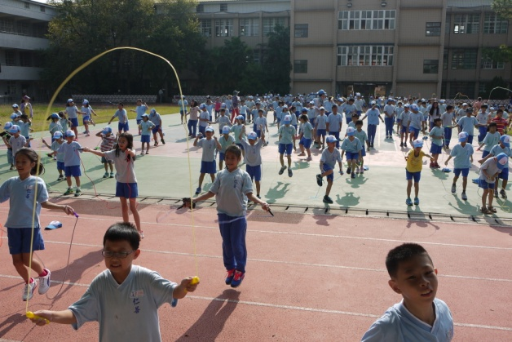 | 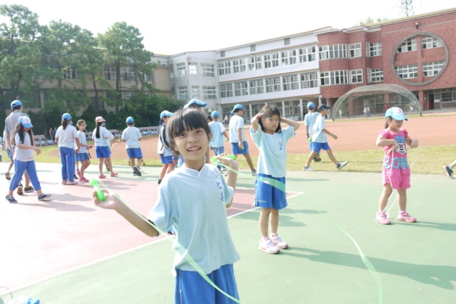
說明：仁善健康日-全校跳繩活動 | 說明：課間時間班級實施運動計畫(跳繩)
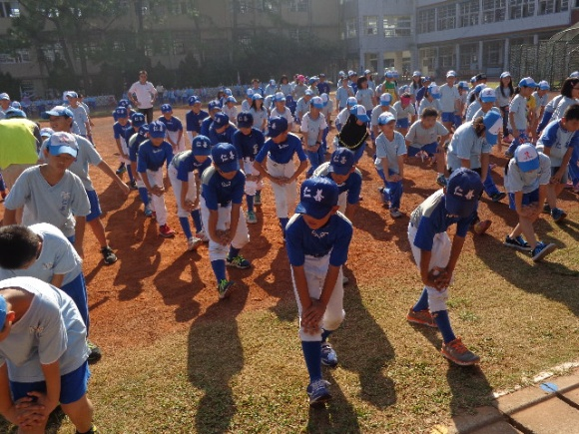 | 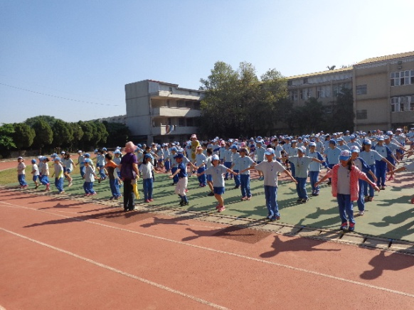
說明：晨間時間實施健康操活動 | 說明：課間時間實施健康操活動
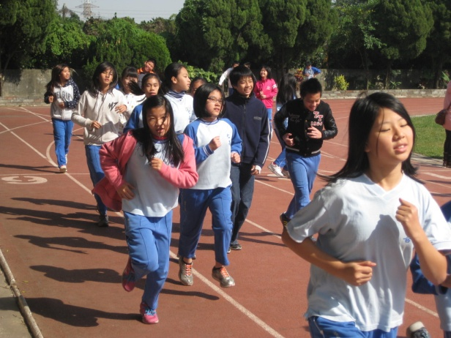 | 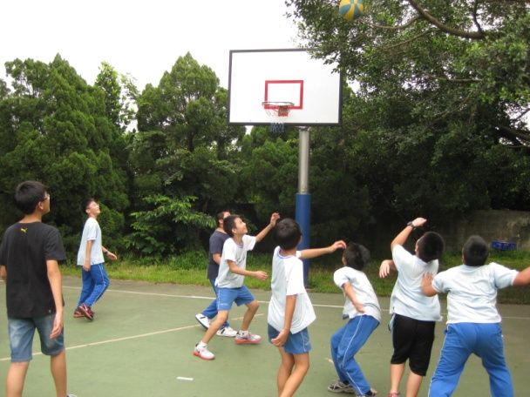
說明：課間時間班級實施運動計畫(跑步) | 說明：課間時間班級實施運動計畫(球類)
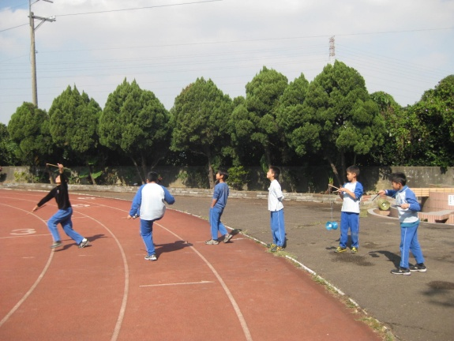 | 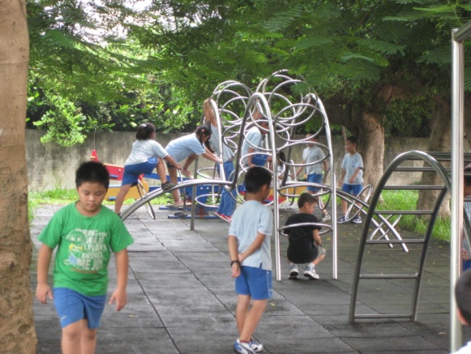
說明：課間時間班級實施運動計畫(扯鈴) | 說明：課間時間班級實施運動計畫(運動器材)

